

Název školy | Základní škola a mateřská škola Libchavy
Název a číslo projektu | EU peníze pro ZŠ Libchavy  CZ.1.07/1.4.00/21.3403
Číslo a název klíčové aktivity | I/2 Inovace a zkvalitnění výuky směřující k rozvoji čtenářské a informační gramotnosti

Název materiálu: | Březinová Ivona – Trosečníci – Dobrodružství řehtajícího koně
Číslo materiálu: | VY_12_INOVACE_1_1
Autor: | Mgr. Iva Kittlitz
Datum vytvoření: | 17. 10. 2012
Vyučovací předmět: | Český jazyk; Prvouka; Výtvarná výchova
Ročník: | 2.
Vzdělávací oblast: | Jazyk a jazyková komunikace; Člověk a jeho svět; Umění a kultura
Vzdělávací obor: | Český jazyk a literatura; Člověk a jeho svět; Výtvarná výchova
Tematický okruh: | Literární výchova; Komunikační a slohová výchova; Rozmanitost přírody; kresba - osobitost svého vnímání, přístup k realitě
Téma: | Četba ukázky - rozvoj čtenářské dovednosti, vyhledávání v textu; plnění úkolů; kritické myšlení; práce s encyklopedií – vyhledávání informací o zvířatech; kresba
Druh učebního materiálu: | Ukázky z knihy Trosečníci – Dobrodružství řehtajícího koně od Ivony Březinové = pracovní listy; práce s textem
Potřebný čas pro výuku DUM: | 2 vyučovací hodiny
Anotace / Metodický list: | Učitel/ka si vytiskne pokyny pro práci s textem a texty pro žáky (str. 1 - 4). Žáci se střídají v hlasitém čtení. Systém určí učitel/ka. Ten/ta dává po každé ukázce žákům úkoly. Žáci buď ústně, nebo písemně odpovídají.  Zdroj:  BŘEZINOVÁ, Ivona. Trosečníci – Dobrodružství řehtajícího koně. Axióma, Praha, 2002. ISBN 80-7292-026-X.

Pokyny pro učitele/ku
1. ukázka (str. 1):
- ,,Proč asi nemohly děti pořádně spát? Co se asi stalo? Nad čím přemýšlely?“ – učitel/ka naslouchá žákům, ti říkají různé důvody
- ,,Mohou mít děti starosti? Jaké?“ – žáci ústně odpovídají
- str. 2: sloh - ,,Jaké míváš starosti ty?“ – žáci odpovídají písemně, samostatně; mohou jich napsat i několik
- str. 3: ,,Najdi v textu dvě indiánská jména a napiš je na linky.“ – žáci pracují samostatně
- str. 3: ,,Tyto dva dětské indiány nakresli.“ - žáci pracují samostatně
- str. 4: ,,V zoologické zahradě je spousta cizokrajných zvířat. Najdi je v přesmyčkách.“ – žáci pracují samostatně
(ZEBRA, KLOKAN, BIZON, VLK, ORANGUTAN)
- str. 4: ,,Dopiš ještě dalších pět zvířat, která bývají v ZOO a nejsou v přesmyčkách.“ – žáci pracují samostatně
- ,,Ve dvojicích žáci na bílý papír vytvoří referát o jednom zvířátku (jak zvíře vypadá, čím se živí, kde žije, o mláďatech apod.), které si vyberou. K dispozici budou mít přírodovědné knihy či encyklopedie. Nakreslí obrázek. Bylo by dobré, aby se zvířata neopakovala. Hotové práce si vystaví.“ – učitel/ka zadá žákům práci, vysvětlí, žáci pak pracují ve dvojicích sami

Zdroj:
BŘEZINOVÁ, Ivona. Trosečníci – Dobrodružství řehtajícího koně. Axióma, Praha, 2002. ISBN 80-7292-026-X.

-1-
Trosečníci
Ivona Březinová
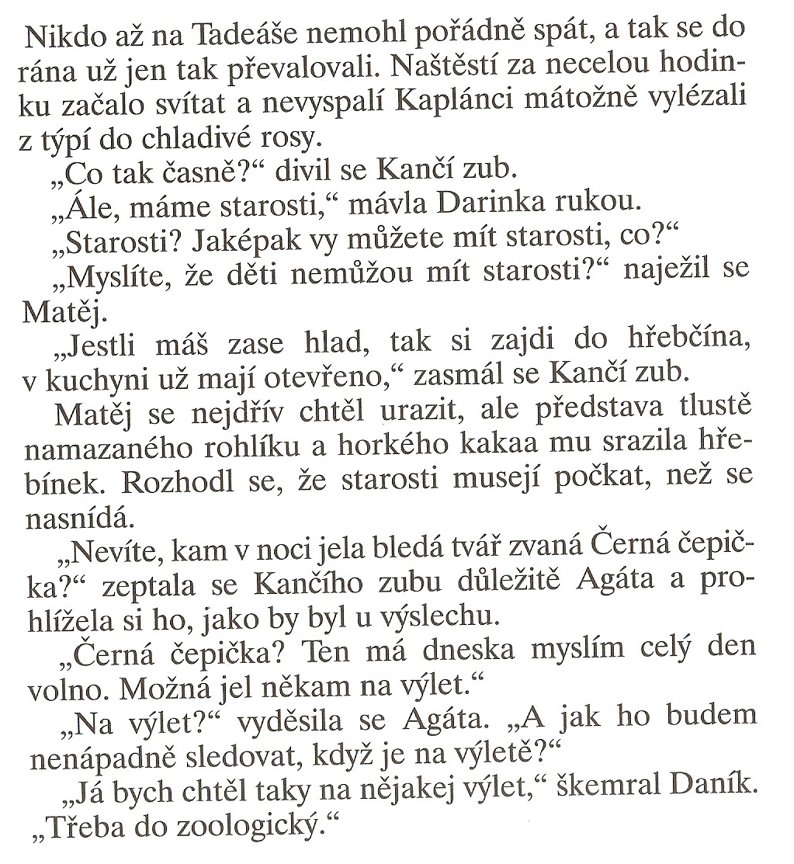
(Březinová, str. 77)
-2-

Jaké míváš starosti ty?
_____________________________________________________________
_____________________________________________________________
_____________________________________________________________
_____________________________________________________________
_____________________________________________________________
_____________________________________________________________
_____________________________________________________________
_____________________________________________________________
_____________________________________________________________
_____________________________________________________________
_____________________________________________________________
_____________________________________________________________
_____________________________________________________________
_____________________________________________________________
_____________________________________________________________

-3-
Najdi v textu dvě indiánská jména a napiš je.
1. __________________________________________________________
2. __________________________________________________________

Tyto dva dětské indiány nakresli.

-4-
V přesmyčkách najdi zvířátka ze ZOO a napiš je na linky.
BAREZ _____________________________
LAKNOK _____________________________
OZBIN _____________________________
LVK _____________________________
RANOGUTNA _____________________________

Napiš dalších 5 zvířátek žijících v ZOO.
1. ______________________________________
2. ______________________________________
3. ______________________________________
4. ______________________________________
5. ______________________________________

